Handleiding en afspraken met betrekking tot het invullen van het OPP in Parnassys – Versie 1 september 2023
Inhoud
Een OPP in ParnasSys bestaat uit vier onderdelen 2
Tip als je ParnasSys twee keer tegelijk open wilt hebben staan 3
Deel 1 (algemene informatie) en 2 (verantwoording) 4
Startdatum 4
Betrokken medewerkers 4
Betrokken Relaties 4
Diagnoses, medicatie, allergische reacties, overige medische informatie 5
Schoolloopbaan 5
Contactgegevens ouders/verzorgers 5
IQ 5
Ontwikkelingsniveau 6
Leerroute per vak 7
Ondersteuningsbehoeften (inclusief stimulerende en belemmerende factoren) 8
Uitstroombestemming en onderbouwing 9
Verwachte uitstroomdatum 9
Deel 3 (handelingsdeel) en 4 (evaluatie) 11
Doelen (per vak) 11
Aanpak (per vak) 11
Hulpmiddelen (per vak) 11
Externe specialisten (per vak) 12
Zienswijze van de ouders/ bevoegde(n) / leerling 12
Akkoord ouders / bevoegde(n)/leerling 12
Evaluatie (per vak) 12
Algemene evaluatie 13
Wat meegeven aan ouders eind schooljaar 14

Een OPP in ParnasSys bestaat uit vier onderdelen
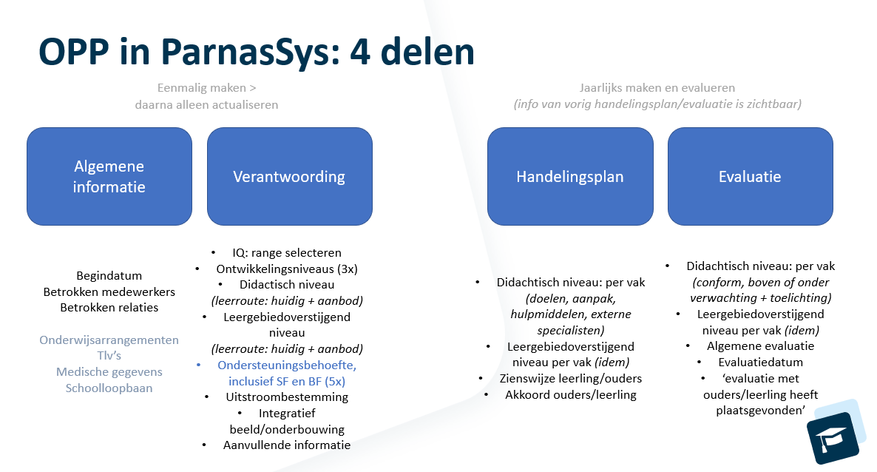
- Algemene informatie
  - Deze informatie wordt grotendeels gevuld vanuit andere velden in ParnasSys.
  - indien de informatie gewijzigd moet worden, dan gebeurt dat búiten het OPP. De nieuwe informatie staat dan direct goed in het OPP.
  - Alleen betrokken medewerker en betrokken relaties worden in het OPP ingevoerd.
- Verantwoording
  - Dit onderdeel wordt bij aanmelding van een nieuwe leerling gevuld.
  - Hierin staat verantwoord welke uitstroombestemming naar toe wordt gewerkt en op basis van welke informatie dat die keus is gemaakt + welke ondersteuningsbehoeften een leerling heeft.
  - Daarna wordt de inhoud jaarlijks geactualiseerd, indien nodig.
- Handelingsdeel/plan
  - Dit onderdeel wordt jaarlijks gevuld. (Wel staat de inhoud van het vorige handelingsdeel er al in na het maken van een kopie van het OPP)
  - Gaat vooral over de afspraken per vak: doelen/aanbod, aanpak, eventuele extra hulpmiddelen of betrokkenen.
    - In principe worden alleen de uitzonderingen benoemd ten opzichte van het standaard aanbod en de standaard aanpak van de leerroute die gevolgd gaat worden
  - In dit onderdeel is er ruimte voor het beschrijven van de visie van ouders en/of leerlingen op het handelingsdeel / OPP
  - Hier wordt geregistreerd of er een ondertekende versie beschikbaar is van het OPP.
- Evaluatie
  - Dit onderdeel wordt jaarlijks gevuld.
  - Per vak wordt aangegeven of de gestelde doelen zijn behaald.
    - alleen wanneer de doelen níet zijn behaald, is een toelichting verplicht
    - het is mogelijk om al aan te geven wat voor het nieuwe handelingsdeel aandachtspunten zijn. (die informatie is terug te zien als het nieuwe handelingsdeel wordt gemaakt)
  - Er is een overall-analyse: blijft de uitstroombestemming haalbaar? is de onderbouwing daarvan nog actueel?

Tip als je ParnasSys twee keer tegelijk open wilt hebben staan
Bijv én OPP én een notitie of medische gegevens
Belangrijk: wanneer je informatie wilt wijzigen die op een andere plaats dan in het OPP ingevoerd/gewijzigd kan worden (dit betreft het onderdeel ‘algemene informatie’), is het advies om ParnasSys twee keer open te zetten. MAAR: doe dit altijd in twee verschillende browsers, om te voorkomen dat informatie niet goed wordt opgeslagen. Een optie is ook dat je ParnasSys ook opent in dezelfde browser, maar dan via ‘nieuw incognitovenster’ (Chrome) of ‘nieuw In Private-venster’ (Edge) > klik hiervoor rechtsbovenaan het scherm op de drie puntjes.
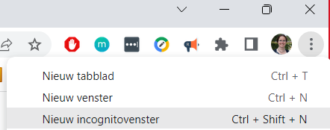

Advies indeling groepskaart:
Kolommenkiezer: (die stel je in op je eigen inlognaam)
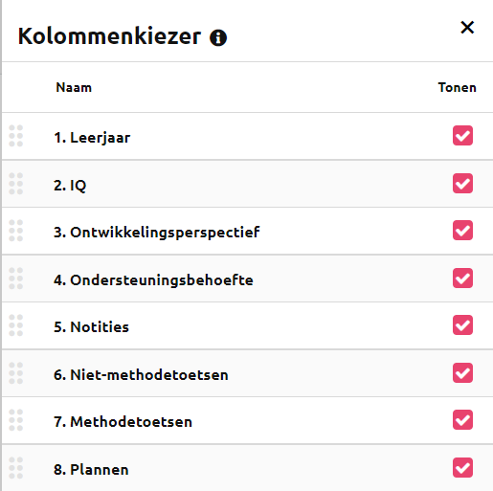 of 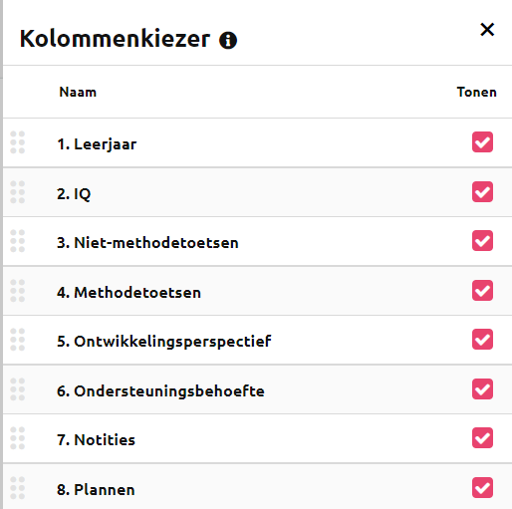
Filters:
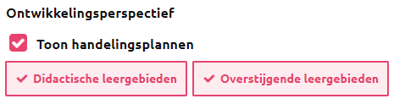
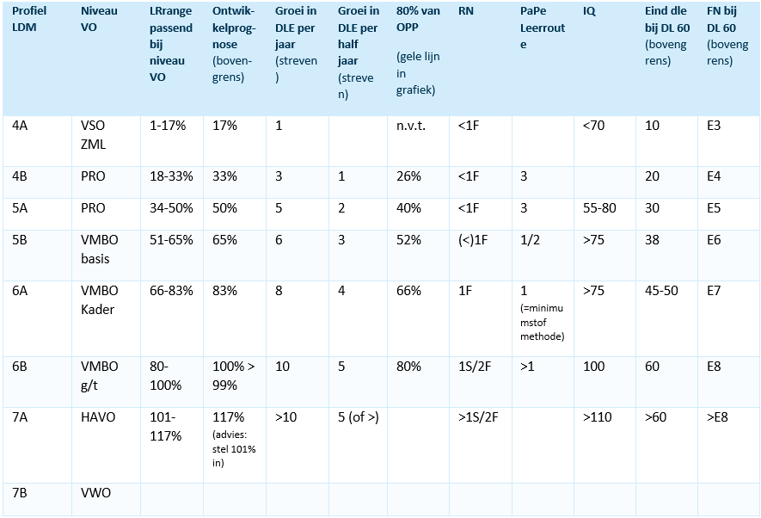

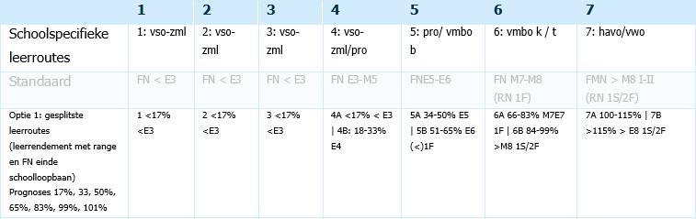

Deel 1 (algemene informatie) en 2 (verantwoording)
Eenmalig maken; jaarlijks actualiseren
Betekenis van de kleuren:
      - de blauw gearceerde regels vragen altijd actie na het maken van een kopie van een OPP voor een nieuw schooljaar.
      - De regels zonder arcering: kritisch de inhoud doornemen.
Onderwerp en vindplaats in OPP in ParnasSys  (en evt: plaats in ParnasSys waar je het kunt wijzigen) | Opmerking/toelichting
Startdatum: Algemene Informatie > Begeleiding  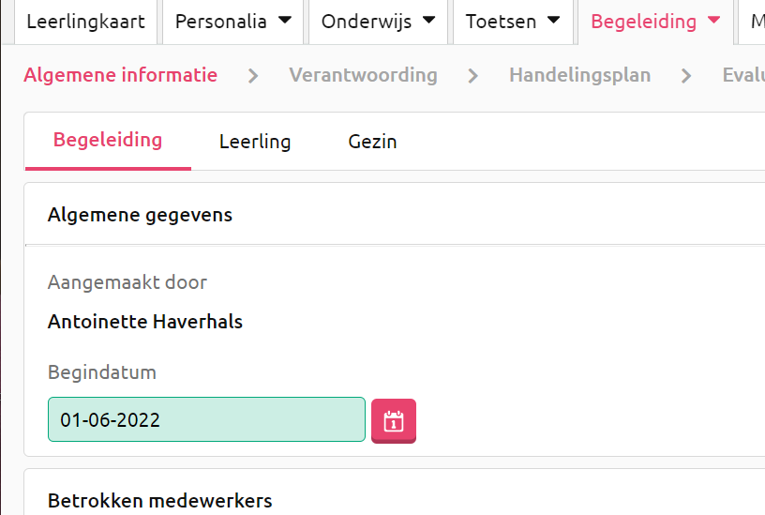 | Leerlingen die al op school zaten: 1-8-[huidig kalenderjaar]  Leerlingen die nieuw starten op een later moment in het schooljaar: datum eerste schooldag (die kan dus later liggen dan de datum van inschrijving. Bijvoorbeeld als de inschrijfdatum in een vakantie valt).
Betrokken medewerkers: Algemene Informatie > Begeleiding  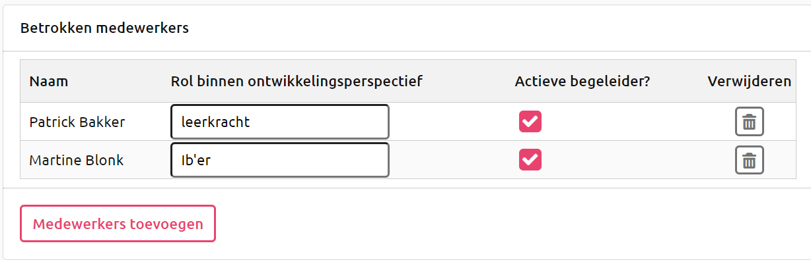 | Je kunt kiezen uit de lijst met medewerkers van de school.  Afspraak - altijd toevoegen (met deze benaming):  - Leerkracht (allemaal)  - Ib’er  Indien van toepassing:  - Onderwijsassistente  - Rt’er  - logopedist
Betrokken Relaties: Algemene Informatie > Begeleiding  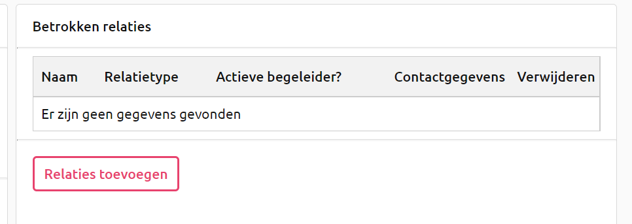 | Advies:  Type functie aanvinken. In dit veld niet specifieke namen aanklikken (namen noteren in vak Verantwoording > aanvullende informatie)  X CJG-medewerker (Centrum Jeugd en Gezin)  X Begeleider naschoolse opvang  X PMT – psychomotorisch therapeut  X Fysiotherapeut / ergotherapeut / SI-therapeut (sensorische integratie)  X Jeugdzorgmedewerker  X Medewerker revalidatiecentrum  X Speltherapeut / spelbegeleider  X Externe logopedist  X Externe hulpverlener thuissituatie  X Externe gedragswetenschapper GGZ  X Dyslexiebehandelaar  X Overig
Diagnoses, medicatie, allergische reacties, overige medische informatie: Algemene Informatie > leerling  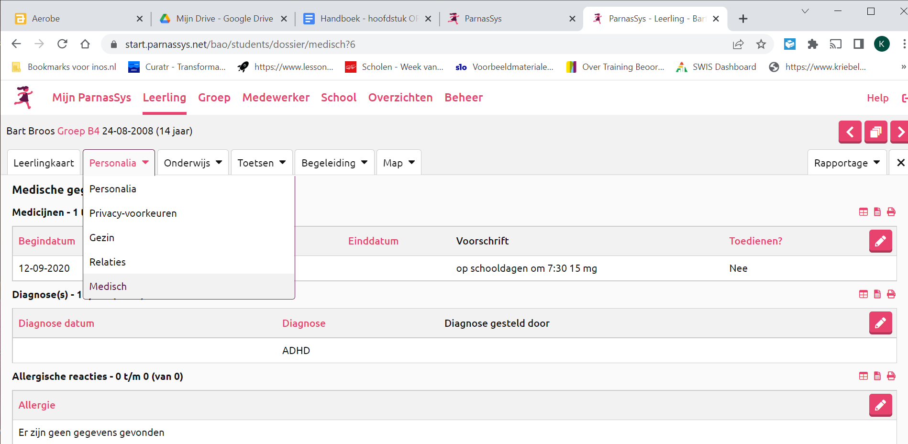 | Afspraken:  - Je kunt de inhoud wijzigen via personalia > medisch  - Wanneer een diagnose niet in de lijst staat, kun je ib of systeembeheerder vragen om de diagnose in de lijst toe te voegen (via beheer)  - Noteer bij diagnose alleen diagnoses die officieel zijn vastgesteld. Bij voorkeur ook met de datum en de organisatie.  - Wanneer er in een onderzoeksverslag geen diagnose is gesteld maar er staat iets als ‘kenmerken van autisme/TOS’, mag dat worden genoteerd in het tekstvak dat je vindt via leerling > personalia > Medisch > overige medische informatie (noteer ook altijd datum verslag + naam organisatie)
Schoolloopbaan | Klopt er iets niet in de schoolloopbaan? Geef het door aan de administratie
Contactgegevens ouders/verzorgers: Algemene Informatie > leerling | Wanneer je iets wilt wijzigen, inclusief veranderingen w.b. wettelijk gezag: Geef het door aan de administratie. Zij kunnen het wijzigen bij personalia > gezin
IQ: Verantwoording > Totaal IQ  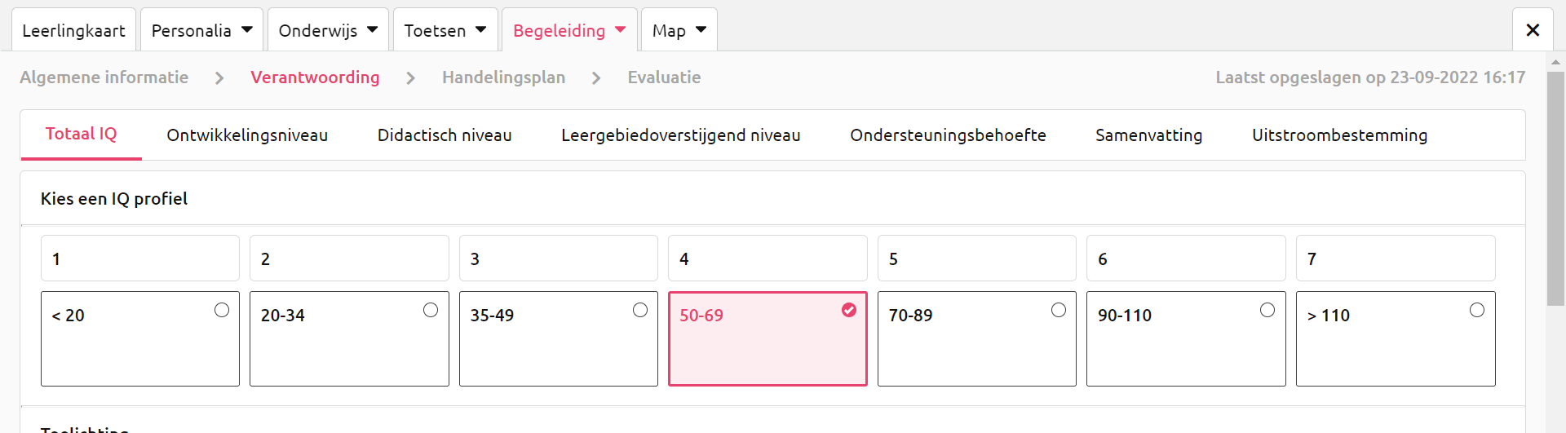 | Wanneer je niet alle recente IQresultaten ziet staan, vraag je de orthopedagoog/ib’er om die toe te voegen.  Afspraak als er een nieuw IQverslag is:  - ib’er noteert de kern van de samenvatting van het onderzoeksverslag bij 'opmerking’ IQresultaat.  Wanneer schrijf je een toelichting bij het IQ? Wat zijn criteria voor een toelichting?  x Als IQresultaten ouder dan 2 jaar zijn  x Als een IQrange in twee leerroutes valt  x Als het een non-verbale test betreft  x Als er heel afwijkende scores op onderdelen zijn die relevant zijn voor het begrijpen van de leerling  x indien van toepassing: niet herkenbaar beeld voor ouders/verzorgers
Ontwikkelingsniveau (sociaal-emotionele ontwikkeling, executieve functies, communicatie):  Verantwoording > Ontwikkelingsniveau  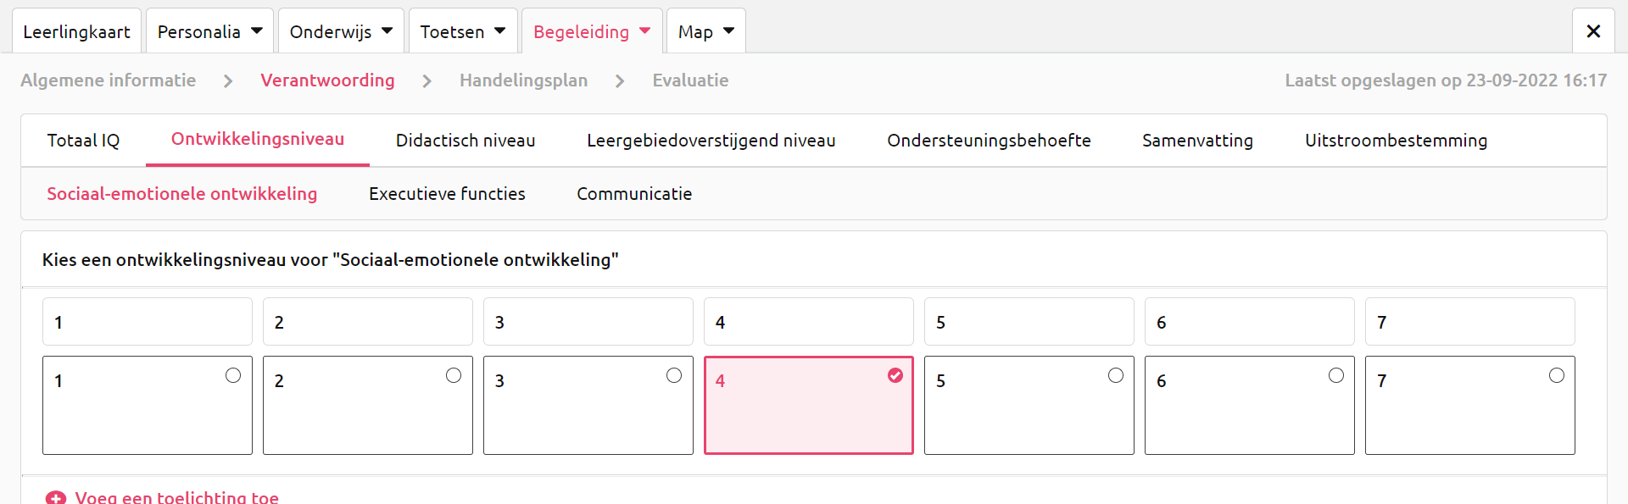 | Overleg met de ib’er als je denkt dat het niet (meer) klopt of volledig is wat er staat.  Afspraak: alleen invullen als er al testresultaten zijn.  Wanneer schrijf je een toelichting bij de ontwikkelingsniveaus? Wat zijn criteria voor een toelichting?  x Noteer naam test, datum, testresultaat / inschalingsresultaat  x Wanneer er nieuwe informatie komt: tekst aanvullen, de oude laten staan als dat relevant is.
Leerroute per vak: Verantwoording > Didactisch niveau  (Verantwoording > Leergebiedoverstijgend niveau: voorlopig niets invullen)  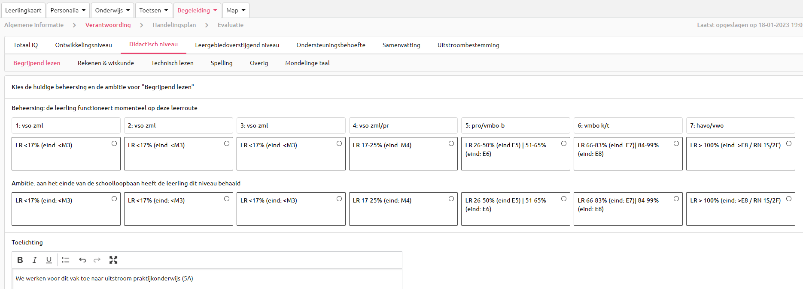  We stellen de ontwikkelprognose op basis van de bovengrens en passen het toe op alle vier de vakgebieden. Voor de uitstroombestemming zijn rekenen en begrijpend lezen het zwaarwegendst. Uiteraard wordt het IQ en de Sociaal Emotionele ontwikkeling hierin ook meegenomen. Wanneer het beheersingsniveau van een bepaald vak van de leerling hoger is dan ons ambitieniveau, dan krijgt de leerling ook een passend aanbod aangeboden naar wat hij kan. Zie verder het handelingsgedeelte van het OPP. | Groep 3-8  Welke toetsresultaten naar kijken?  [vul als school zelf in; zorg dat ook alleen bij deze vakken in beheer staat ingesteld dat ze terug mogen komen in het overzicht ‘ontwikkelingsperspectief met de vier grafieken]  - Rekenen: XXX  - Technisch lezen: XXX  - Begrijpend lezen: XXX  - Spelling: XXX  NB mondelinge taal wordt niet ingevuld, tenzij de school structureel gebruikmaakt van een Woordenschattoets. Eventuele logopedische testgegevens worden ingevuld bij communicatie onder ontwikkelingsniveau.  Wanneer de leerroute voor een bepaald vak afwijkt van de uitstroombestemming, moet er altijd een toelichting beschreven staan. Zie werkkaart voor het ‘standaard’ verhaaltje!  Wanneer schrijf je een toelichting bij didactisch niveau? Wat zijn criteria voor een toelichting?  Afspraken:  *Altijd: aangeven naar welke uitstroombestemming wordt toegewerkt (omdat er per leerroute telkens twee keuzes zijn. Bijv 5 = pro én vmbo-basis)  <-*Wanneer het aanbod in de nieuwe periode anders is dan de leerroute die van toepassing is volgens het huidige beheersingsniveau, wordt een toelichting beschreven. Het beheersingsniveau is dus hoger dan ons ambitieniveau.(zie het verhaaltje aan de linkerzijde)  *Wanneer de leerroute voor een bepaald vak afwijkt van de uitstroombestemming, moet er altijd een toelichting beschreven staan. (bijv bij dyslexie)  Voorbeeld: Door dyslexie haalt Piet niet ons ambitieniveau. Hij krijgt compensatiemiddelen aangeboden om zoveel mogelijk tegemoet te komen aan zijn ondersteuningsbehoeften. Zie verder het handelingsgedeelte van het OPP.  N.B. Leergebiedoverstijgend niveau: Voorlopig niet gebruiken.  De vakken staan wel ‘open’ om in het handelingsdeel hiervoor doelen te kunnen formuleren.
Ondersteuningsbehoeften (inclusief stimulerende en belemmerende factoren) Verantwoording > ondersteuningsbehoefte  Voor de volgende aspecten:  Sociaal-emotionele ontwikkeling, leren en ontwikkelen, communicatie, fysieke situatie, medische situatie  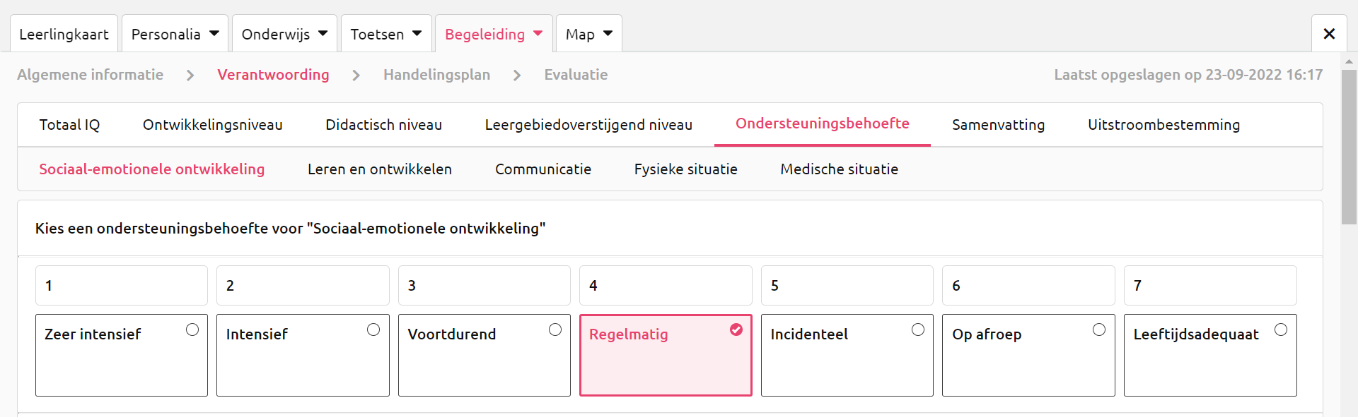 | Werkwijze:  - Vul alleen de onderdelen in waar iets relevants over te vermelden is! (de kopjes waar je niets invult, komen ook niet terug in de pdf)  - Beschrijf/actualiseer als eerste de stimulerende en belemmerende factoren.  - Werk zoveel mogelijk met opsommingstekens en noem de naam van de leerling zodat het ‘persoonlijk’ voelt.  - Noteer/actualiseer daarna de ondersteuningsbehoeften: streven is dat van iedere belemmerende factor beschreven staat wat de leerling nodig heeft om zo min mogelijk daardoor belemmerd te worden  - Vink aan wat de intensiteit van de ondersteuningsbehoefte is > zie invulwijzer Ondersteuningsbehoeften  Bij tabblad Sociaal en Emotioneel gebruik je voornamelijk de taal van je observatie-instrument voor seo. Typ hier de begrippen van de categorieën en daarachter de relevante informatie.
Uitstroombestemming en onderbouwing:  Verantwoording > uitstroombestemming > vak ‘onderbouwing en integratief beeld’  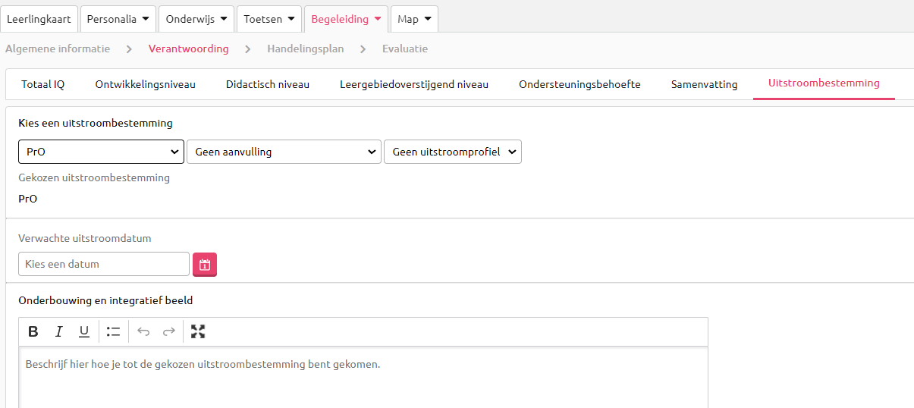 | - Bekijk de tab samenvatting  - Kies de uitstroombestemming die het meest passend is  - Noteer bij onderbouwing en integratief beeld waarom je de informatie weegt op de manier zoals je dat doet. Zorg dat deze tekst een betoog is. Benoem eventuele interventies die al zijn geweest en wat het effect was. Geef aan wat er gebeurt als de leerling de ondersteuning níet krijgt  - Noteer de verwachte uitstroomdatum  Noteer, als je nog weinig info hebt: de leerling krijgt het aanbod dat toewerkt naar VMBO-GT (bij standaard aanbod van het leerjaar). En anders beschrijven: de leerling krijgt het aanbod dat toewerkt naar XX  De onderbouwing en het integratief beeld is een heel belangrijk onderdeel van het OPP!! Besteed hier goed aandacht aan.  Het gaat erom: Hoe snappen we dit kind?  Nieuwe informatie kan, voorzien van datum, later worden toegevoegd aan het integratief kindbeeld als aanvulling.  Kleuters:  Bij kleuters nog geen uitstroombestemming noemen. Wel:  *Beschrijf bij dit deel op welk (leeftijds/ontwikkelingsniveau de lesstof wordt aangeboden, bijvoorbeeld passend bij ontwikkelingsleeftijd 5;6-6;0 jaar. Als er ontwikkelingsgebieden zijn waarop het kind een ander aanbod krijgt, wordt dit beschreven in het handelingsdeel  *zie verder punt 3 en 4 hierboven
Verwachte uitstroomdatum: Verantwoording > uitstroombestemming | Uitgangspunt:  31 juli aan het eind van leerjaar 8.
Verantwoording > uitstroombestemming > aanvullende informatie (onderaan het scherm)  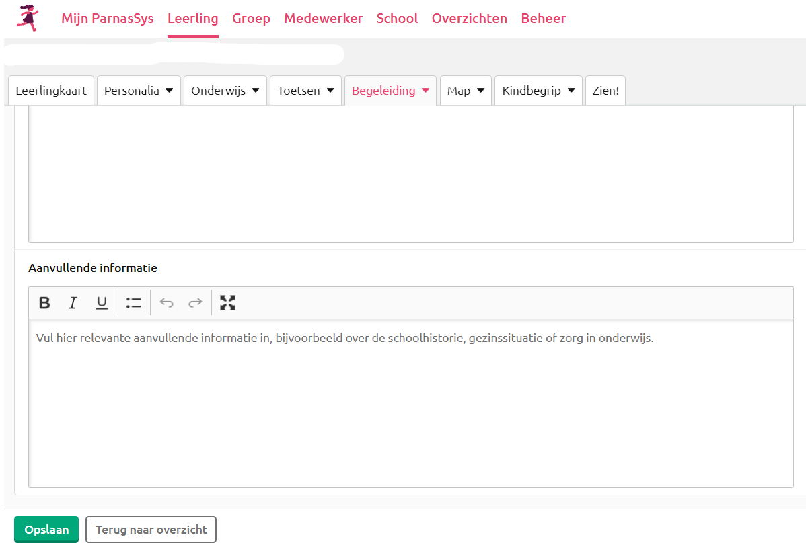  Vak aanvullende informatie:  Thuissituatie:  +  -  Vrije tijd/ Specifieke talenten en interesses: :  +  -  School:  +  -  Ondersteuning intern:  Ondersteuning extern:  Voorgeschiedenis:  Doelen zorg in onderwijs: | Welke informatie wordt genoteerd bij ‘aanvullende informatie’, indien van toepassing?  (kopjes kopiëren vanuit de tabel hiernaast)  X Omgevingskenmerken (belemmerend én stimulerend > met plusjes en minnetjes!)  X Specifieke talenten en interesses  x Ondersteuning intern  X Ondersteuning extern  x Voorgeschiedenis (Wat relevant was voor de leerling voor zij/hij hier op school kwam))  Wat betreft ondersteuning intern: hier wordt kort RT genoemd van het betreffende vak: jaartal/maand. Zo is in één opslag zichtbaar welke interventies er hebben plaatsgevonden.

Deel 3 (handelingsdeel) en 4 (evaluatie)
Jaarlijks maken en evalueren
Ouders hebben instemmingsrecht op het handelingsdeel.
Onderwerp | Opmerking/toelichting
Doelen (per vak): Handelingsdeel > selecteer een vak > veld ‘doelen’  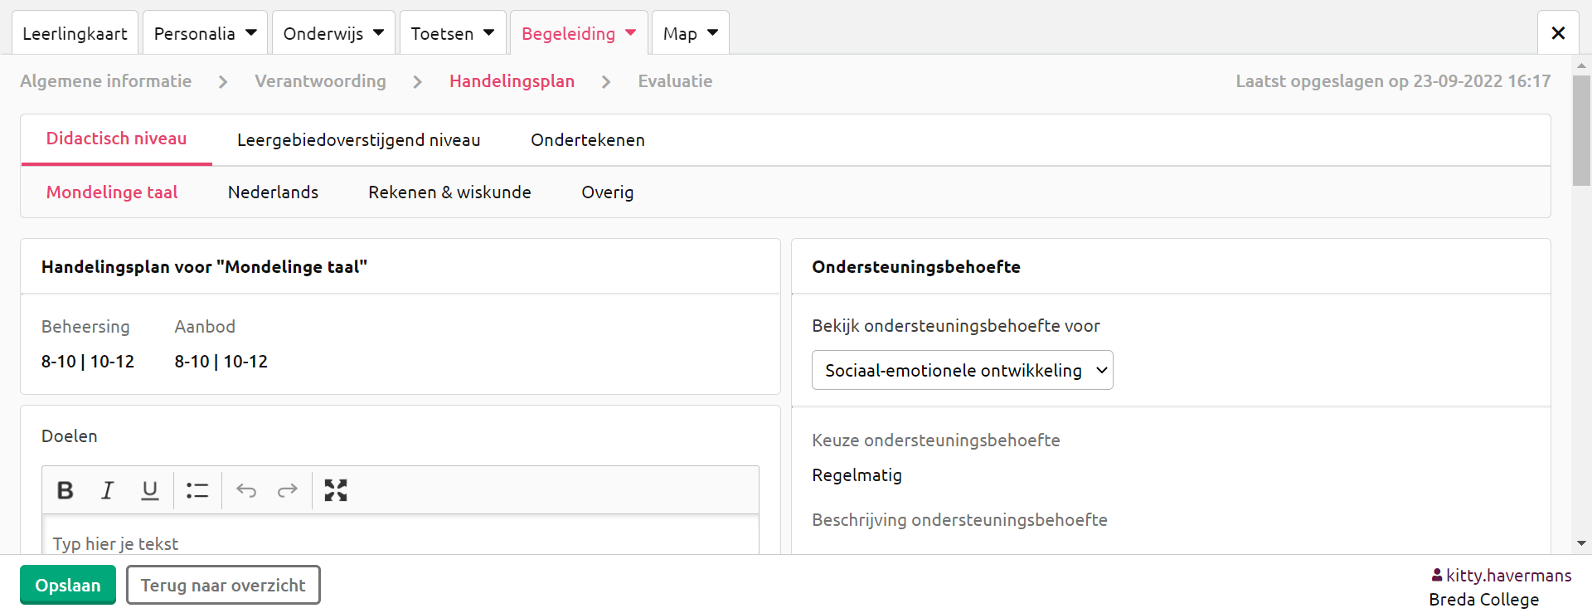 | Maand/jaartal  LRV: 51-65% - vmbo basis (range noemen!)  Beoogde groei per jaar: ... dle  Verantwoording:  Verantwoording beschrijven is verplicht:  -als een doel anders is dan het doel wat passend is bij de leerroute. (Beheersingsniveau hoger is dan ons ambitieniveau)  -de leerling niet toekomt aan de verwachte groei > de toegepaste interventie beschrijf je hieronder.  Specifiek voor kleuters:  Zorg dat je als school een lijstje hebt van welke leerlijnen je laat vallen onder welk vak.  Voorbeeld van Leerlijnen jonge kind:  Rekenen > Didactisch - rekenen  Taal – mondelinge taal > Didactisch - Mondelinge taal  Taal – geletterdheid > didactisch - technisch lezen (omdat het over het voorbereidende lezen gaat)  Motoriek > Leergebiedoverstijgend – zintuigelijke en motorische ontwikkeling  Spel > didactisch - overige  Sociaal-emotioneel > leergebiedoverstijgend – sociaal-emotioneel  Doelen kun je beschrijven door bijv aan te geven:  Voor motoriek krijgt de leerling het aanbod van eind leerjaar 1.  OF:  Voor motoriek streven we ernaar dat de leerling 50% van de doelen van eind leerjaar 1 (niveau 1B) heeft behaald aan het eind van dit schooljaar.
Aanpak (per vak): Handelingsdeel > selecteer een vak > veld ‘ondersteuning’ | Aanbod: (voorstel – maak eigen keuzes als school)  Spelling, taal en rekenen: geef aan welke leerroute de leerling volgt en welke methode/blok/hoofdstuk de leerling aangeboden krijgt)  Methode:  Start blok ....  Leerroute:  Begrijpend lezen: De leerling krijgt tekst XX aangeboden (opties: AA, A, B, C).  + eventuele interventies om het doel wel te halen.
Hulpmiddelen (per vak): Handelingsdeel > selecteer een vak > veld hulpmiddelen | Noteer het als de leerling specifieke hulpmiddelen gaat gebruiken, en/of als hulpmiddelen op een bepaalde manier gebruikt moeten worden.  Hier alleen iets invullen als er iets anders is dan het standaard aanbod.
Externe specialisten (per vak): Handelingsdeel > selecteer een vak > veld externe specialisten | Noteer hier allen iets als de leerling ondersteuning gaat krijgen door iemand die niet behoort tot de groepsleiding. (RT/dyslexiebegeleiding/jeugdhulp etc)  Beschrijf heel kort de doelen + frequentie en verwijs naar documentatie waar uitgebreider in beschreven staat hoe die persoon ondersteunt.  JRK:  dit geldt ook voor ondersteuning die het kind krijgt buiten de klas
Zienswijze van de ouders/ bevoegde(n) / leerling:  Handelingsdeel > Ondertekenen  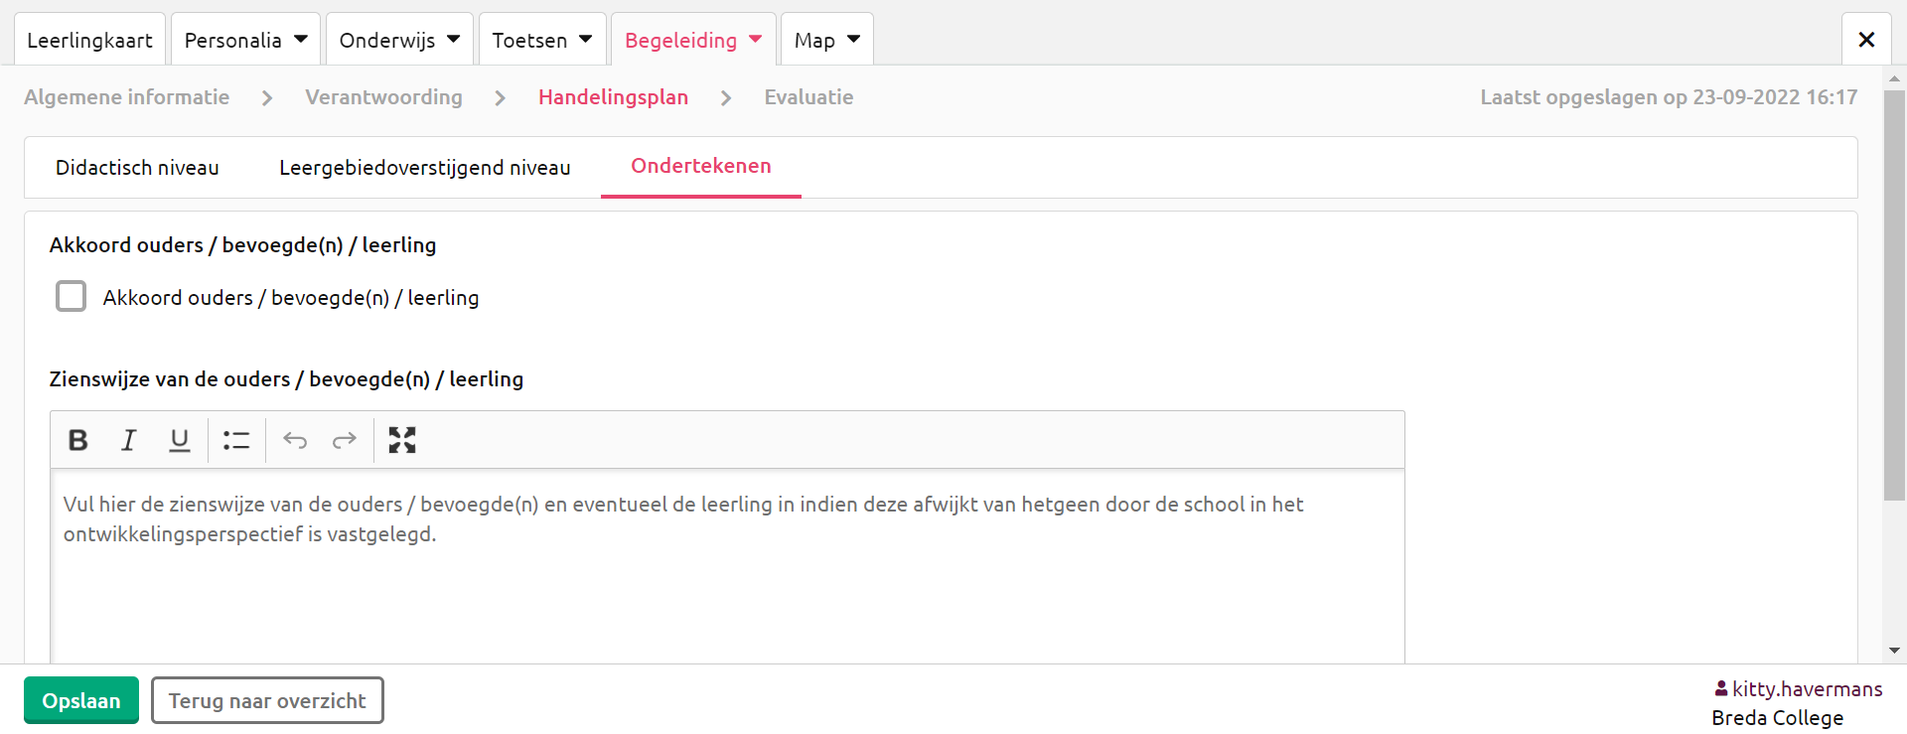 | Vul hier de zienswijze in.  Dit gaat zowel over zowel het verantwoordingsdeel als het handelingsdeel.  Belangrijk! er moet op overeenstemming gericht overleg zijn geweest.  Voor het handelingsdeel moet er instemming van ouders zijn.
Akkoord ouders / bevoegde(n)/leerling:
Handelingsdeel > Ondertekenen
Evaluatie (per vak): Evaluatie > didactisch niveau OF leergebied overstijgend niveau > selecteer een vak  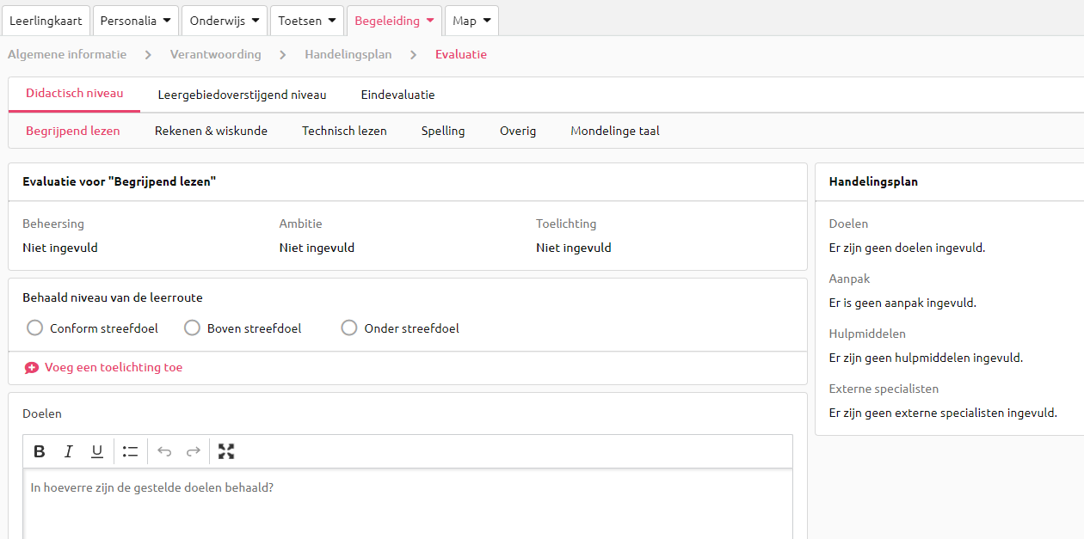 | Geef aan of het niveau is behaald dat is aangeboden. (selecteer één van de drie opties)  Wanneer een leerling boven of onder niveau functioneert, MOET er een toelichting worden geschreven.  Denk aan dingen als  - verklaring  - welke interventies zijn er geweest en wat was het effect  Wanneer een leerling op niveau functioneert hoeft er alleen een toelichting te worden toegevoegd als er bijzonderheden zijn.  Evaluatie van externe hulp (buiten de klas):  Geef aan of de doelen wel of niet zijn behaald. Verder verwijzen naar de uitgebreide evaluatie in het handelingsplan.
Doelen, ondersteuning, hulpmiddelen en externe specialisten beschrijven voor het NIEUWE handelingsdeel. | Wanneer jij zelf het nieuwe handelingsdeel maakt, hoef je hier NIETS in te vullen.  Toelichting: deze info (alleen wat er anders is dan standaard aanbod/aanpak) zie je als je het nieuwe handelingsdeel gaat maken. Je kunt het dan overnemen.  (het is hier al in te vullen, omdat je op het moment van evalueren niet alleen terug wilt kijken, maar vooral vooruit zult willen kijken: wat heeft de leerling nodig om zo optimaal van het onderwijs te kunnen profiteren?)
Algemene evaluatie | - Geef aan of de uitstroombestem-  ming haalbaar blijft.  - beschrijf kort of je tevreden bent over het huidige functioneren als je naar álle ontwikkelingsgebieden kijkt, gezien leerroute en leerjaar  - Ben je tevreden over de groei, als je naar het geheel kijkt?  - Wat heeft de leerling eventueel extra nodig naast het basisaanbod, wat niet voor een specifiek vak geldt?

Wat meegeven aan ouders eind schooljaar
- Evaluatie huidig OPP
je vraagt op:
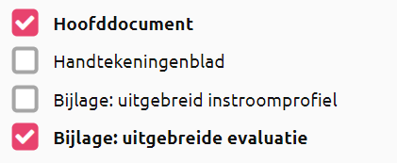

Daarna print je alleen de pagina’s die je wilt hebben.
(let op: de paginanummering onderaan een pagina begint bij 1 op pagina 2, omdat het voorblad geen paginanummer heeft).
N.B. juni 2023: als je alleen de ‘bijlage: uitgebreide evaluatie’ opvraagt krijg niet de algemene evaluatie, alleen de evaluatie per vak

- Nieuwe OPP, inclusief handelingsdeel

